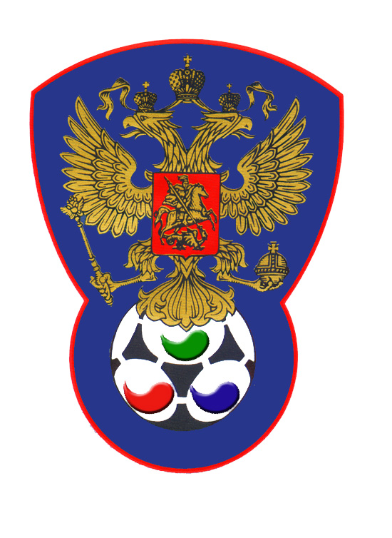 | ВСЕРОССИЙСКАЯ ФЕДЕРАЦИЯ  ФУТБОЛА ЛИЦ С ЗАБОЛЕВАНИЕМ ЦП

ПРОТОКОЛ № 15

Первенство России 2019 года по футболу среди лиц с заболеванием ЦП

Спартанец (Московская область) | Зенит (Ижевск)

Стадион « Кировец » г. Тихвин « 08 » октября 2019 года.
Начало в 14 часов 00 минут. Освещение Естественное. Количество зрителей чел.
Результат матча 7-1 в пользу команды «Спартанец» (Московская область).
Первой половины 3-0 в пользу команды «Спартанец» (Московская область).
Судейская бригада | Фамилия , Имя |  | Категория |  | Город
Главный судья | Казарцев Василий |  | в/к |  | Санкт-Петербург
Помощник № 1 | Аньчков Денис |  | 1/к |  | Лен.обл.
Помощник № 2 | Абросимов Иван |  | 1/к |  | Санкт-Петербург
Резервный судья | Алексеев Алексей |  | 1/к |  | Санкт-Петербург
Красные |  | футболки |  | Синие
Красные |  | гетры |  | Синие

№ | Фамилия | Имя | Кл | ЗМ | Замены |  | № | Фамилия | Имя | Кл | ЗМ | Замены
 |  |  |  |  | № | мин |  |  |  |  |  | № | мин
1 | Дроздов | Максим | 3 |  | 6 | 29 | 1 | Виноградов | Илья | 1
3 | Макариков | Иван | 1 |  | 12 | 21 | 5 | Лошкарев | Сергей | 1
4 | Разливинский | Давид | 1 |  |  |  | 6 | Русинов | Михаил | 1
10 | Пронин | Олег | 2 | 2 |  |  | 7 | Бакульев | Виктор | 2
11 | Ельчанинов | Андрей | 2 | 5 |  |  | 8 | Туманов | Иван | 2
14 | Фомин | Владислав | 2 |  |  |  | 9 | Городилов | Евгений | 1
17 | Мамаев | Кирилл | 1 |  |  |  | 11 | Салаев | Руслан | 1 | 1
6 | Скуртул | Александр | 3
12 | Кириллов | Артемий | 2
16 | Апарин | Максим | 1

Официальные представители
№ | Фамилия и инициалы | Должность | № | Фамилия и инициалы | Должность
1 | Сидоров А.В. | Тренер | 1 | Кузнецов А.В. | Тренер
2 |  |  | 2 | Лебедев Д.Э. | Тренер

Предупреждения игрокам ( Фамилия, Имя, номер игрока, команда, время, причины ) :
Лошкарев Сергей № 5 Зенит (Ижевск) на 28 мин – грубая игра.

Удаления игроков ( Фамилия, Имя, номер игрока, команда, время, причины ) :
Нет
Извещение о подаче протеста
Не поступало

Главный судья | _______________ | (Казарцев В.)
 | подпись | фамилия и инициалы
Подпись представителя принимающей команды | _______________ | (Сидоров А.)
 | подпись | фамилия и инициалы
Подпись представителя команды гостей | _______________ | (Кузнецов А.)
 | подпись | фамилия и инициалы

